
ЧЕЛЯБИНСКАЯ ОБЛАСТЬ

СОБРАНИЕ ДЕПУТАТОВ
ЗЛАТОУСТОВСКОГО ГОРОДСКОГО ОКРУГА

Р Е Ш Е Н И Е
№ 35-ЗГО от 25.05.2017 г.

О внесении изменений в Генеральный план города Златоуста и Правила землепользования и застройки города Златоуста, утвержденные решением Собрания депутатов Златоустовского городского округа от 02.03.2007г. № 10-ЗГО

В соответствии с Градостроительным кодексом Российской Федерации, Федеральным законом от 06.10.2003 года № 131-ФЗ «Об общих принципах организации местного самоуправления в Российской Федерации», Уставом Златоустовского городского округа, в связи с необходимостью уточнения градостроительного зонирования территории города, на основании заключения о результатах публичных слушаний по внесению изменений в «Генеральный план города Златоуста и Правила землепользования и застройки города Златоуста» от 20 апреля 2017 г.,
Собрание депутатов Златоустовского городского округа РЕШАЕТ:
1. Утвердить изменения в Генеральный план города Златоуста и Правила землепользования и застройки города Златоуста, утвержденные решением Собрания депутатов Златоустовского городского округа от 02.03.2007г. №10-ЗГО (в редакции решения Собрания депутатов Златоустовского городского округа от 05.05.2017г. №24-ЗГО) согласно приложению к настоящему решению.
2. Опубликовать данное решение в официальных средствах массовой информации и в сети «Интернет».
3. Контроль исполнения решения возложить на комиссию по промышленности, предпринимательству и строительству.

Председатель Собрания депутатов  Златоустовского городского округа | А.М. Карюков

Приложение
к решению Собрания депутатов
Златоустовского городского округа
от 25.05.2017 г. № 35-ЗГО

Изменения в решение Собрания депутатов Златоустовского городского округа от 02.03.2007г. № 10-ЗГО (в редакции решения Собрания депутатов Златоустовского городского округа от 05.05.2017г. №24-ЗГО) «Об утверждении Генерального плана города Златоуста и Правила землепользования и застройки города Златоуста»:

- Частичное изменение местоположения территориальной зоны 03 51 05 А.5. (зона рек, водоемов), частичное изменение местоположения территориальной зоны: 03 60 16 А.2.2 (водоохранная зона, зона санитарной охраны водоразборных сооружений), уточнение габаритов территориальной зоны 03 60 20 А.1 и территориальной зоны 03 60 24 А.1; Увеличение габаритов территориальной зоны 03 60 13 В.1.1 (зона усадебной и коттеджной застройки) за счет уменьшения территориальной зоны 03 60 24 А.1 согласно земельным участкам на учете в государственном кадастре недвижимости; Сохранение остальных территориальных зон без изменения (в границах и по функциональному использованию). Изменения относятся к земельному участку, примерной площадью 2500 кв.м, расположенному по адресному ориентиру: г. Златоуст, пос. Подсобное хозяйство машзавода, южнее домов №13 и №14.

Юго-Восточный планировочный район (03), градостроительная зона 03 60
Вносимое изменение в «Правила землепользования и застройки территории г. Златоуста»
Границы  квартала | Характер  вносимых изменений | Номер  градостроительной зоны | Градостроительный индекс подзоны
Границы  квартала | Характер  вносимых изменений | Номер  градостроительной зоны | действующее  зонирование | с учетом  изменений
1 | 2 | 3 | 4 | 5
адресный ориентир: Челябинская область, г. Златоуст, пос. Подсобное хозяйство машзавода, южнее домов №13 и №14  Земельный участок площадью 2500 м² | Частичное изменение местоположения территориальной зоны 03 51 05 А.5. (зона рек, водоемов), частичное изменение местоположения территориальной зоны: 03 60 16 А.2.2 (водоохранная зона, зона санитарной охраны водоразборных сооружений), уточнение габаритов территориальной зоны 03 60 20 А.1. и территориальной зоны 03 60 24 А.1.  Увеличение габаритов территориальной зоны 03 60 13 В 1.1 (зона усадебной и коттеджной застройки) за счет уменьшения территориальной зоны 03 60 24 А.1. согласно земельным участкам на учете в государственном кадастре недвижимости  Сохранение остальных территориальных зон без изменения (в границах и по функциональному использованию) | 03 60  03 60 | 03 51 05 А.5.  03 60 16 А.2.2.  03 60 24 А.1.  03 60 20 А.1.  03 60 13 В.1.1. | 03 51 05 А.5.  03 60 16 А.2.2.  03 60 24 А.1.  03 60 20 А.1.  03 60 13 В 1.1.  03 60 24 А.1.
Примечание: На "Карте градостроительного зонирования территории города" и в пояснительной записке приняты следующие обозначения:
03 60 13 В1.1
вид территориальной зоны
__________№ территориальной зоны
№ градостроительной зоны по "Карте градостроительного
зонирования"
№ планировочного района по “Генеральному плану города”

2. Изменения в «Карту градостроительного зонирования территории города Златоуста» (градостроительная зона 03 60) М 1:5000

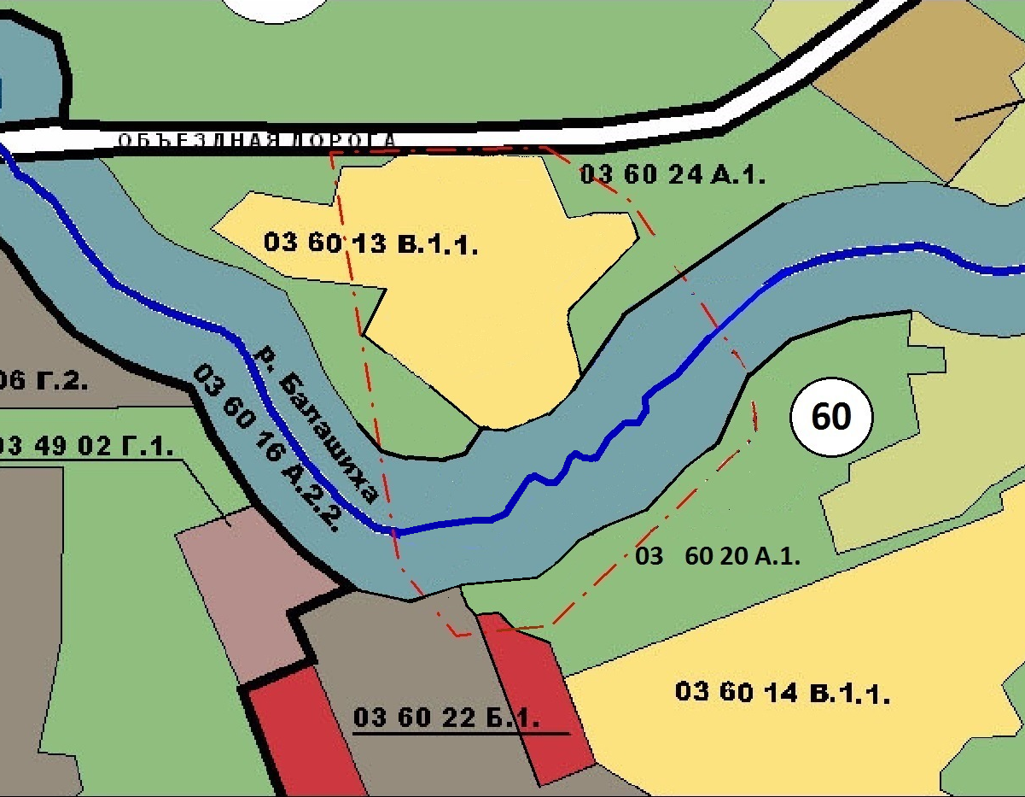

Глава Златоустовского городского округа В. А. Жилин

